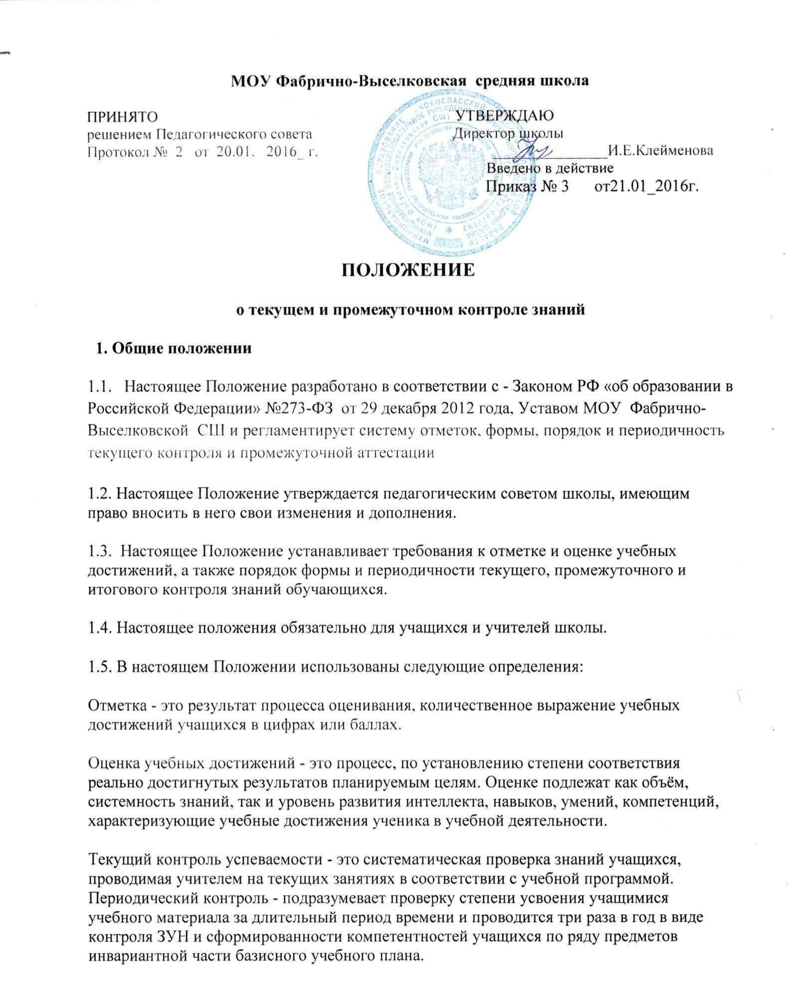
учебного плана. Промежуточный четвертной контроль учащихся - процедура, проводимая с целью оценки качества усвоения содержания одной учебной дисциплины за четверть.
Промежуточный годовой контроль учащихся - процедура, проводимая с целью определения степени освоения учащимися содержания одной учебной дисциплины за год в соответствии с государственным общеобразовательным стандартом.
2. Цель и задачи разработки системы оценивания в настоящем положении:
2.1. Цель; повышение качества образования посредством установления единых требований к выставлению отметок и оценок учебных достижений;
2.2. Задачи:
- установление фактического уровня знаний, умений, навыков по предметам базисной и инвариантной части учебного плана, соотнесение этого уровня с требованиями государственного образовательного стандарта;
- формирование мотивации, самооценки и помощь в выборе дальнейшей индивидуальной образовательной траектории учащегося;
- повышение уровня объективности, гласности в оценивании педагогом учебных достижений обучающегося.
- использование принципа уровневой оценки знаний по предмету и освоения универсальных учебных действий (далее УУД)
- обеспечение дифференцированного подхода к построению учебного процесса
- индивидуализация обучения
3. Основные разделы системы оценивания.
3.1. Единые требования к отметке и оценке учебных достижений учащихся
Оценивание - процесс соотношения полученных результатов и запланированных целей. Система оценивания должна дать возможность определить насколько успешно ученик освоил учебный материал, овладел УУД, использовать наряду со стандартизированными письменными или устными работами такие методы оценки, как проекты, практические, творческие работы, самоанализ, самооценка, наблюдение. Система оценивания должна показывать динамику успехов учащихся в различных сферах познавательной деятельности. В системе оценивания заложен механизм поощряющий, развивающий, способствующий самооцениванию учащихся. Система оценивания должна предусмотреть связи учитель - ученик, родитель - классный руководитель, администрация - педагогический коллектив. Это обеспечит системный подход к формированию учебного процесса, а, значит, и его целостность.
Отметка - это результат оценивания, количественное выражение учебных достижений учащихся в цифрах или баллах.
3.1.1. Задачи школьной отметки:
1. Отметка выступает средством диагностики образовательной деятельности.
2. Отметка является связующим звеном между учителем, учащимся и родителем.
3.1.2. Принципы выставления школьной отметки:
1. Справедливость и объективность - это единые критерии оценивания ЗУН учащихся, известные ученикам заранее;
2. Учет возрастных и индивидуальных особенностей учащихся;
3. Гласность и прозрачность - это доступность и понятность информации об учебных достижениях учащихся, возможность любого заинтересованного лица проанализировать результаты и сделать соответствующие выводы;

3.2. Критерии выставлении отметок
Основой для определения уровня знаний являются критерии оценивания - полнота знаний, их обобщенность и системность:
- полнота и правильность - это правильный, полный ответ;
- правильный, но неполный или неточный ответ;
- неправильный ответ;
- нет ответа.
При выставление отметок необходимо учитывать классификацию ошибок и их количество:
- грубые ошибки;
- однотипные ошибки;
- негрубые ошибки;
- недочеты.
По предмету «Проектная деятельность» критерием для выставления той или иной отметки является наличие или отсутствие признаков сформированности компетентностей учащихся по направлениям: целеполагание, работа с информацией, презентация. Сумма признаков и ее динамика переводится учителем в «отметку» согласно уровню сформированности компетентностей учащихся на данный период по сравнению с предыдущим.
3.3. Шкала отметок
В школе принята 5-балльная шкала отметок: «5» - отлично; «4» - хорошо; «3» - удовлетворительно; «2» - неудовлетворительно;
Отметку "5" - получает ученик, если его устный ответ, письменная работа, практическая деятельность в полном объеме соответствует учебной программе, допускается один недочет, объем ЗУНов составляет 90-100% содержания (правильный полный ответ, представляющий собой связное, логически последовательное сообщение на определенную тему, умение применять определения, правила в конкретных случаях. Ученик обосновывает свои суждения, применяет знания на практике, приводит собственные примеры).
Отметку "4" - получает ученик, если его устный ответ, письменная работа, практическая деятельность или её результаты в общем соответствуют требованиям учебной программы, но имеются одна или две негрубые ошибки, или три недочета и объем ЗУНов составляет 70-90% содержания (правильный, но не совсем точный ответ).
Отметку "3" - получает ученик, если его устный ответ, письменная работа, практическая деятельность и её результаты в основном соответствуют требованиям программы, однако имеется: 1 грубая ошибка и 2 недочета, или 1 грубая ошибка и 1 негрубая, или 2-3 грубых ошибки, или 1 негрубая ошибка и 3 недочета, или 4-5 недочетов. Учащийся владеет ЗУН в объеме 50-70% содержания (правильный, но не полный ответ, допускаются неточности в определении понятий или формулировке правил, недостаточно глубоко и доказательно ученик обосновывает свои суждения, не умеет приводить примеры, излагает материал непоследовательно).
Отметку "2" - получает ученик, если его устный ответ, письменная работа, практическая деятельность и её результаты частично соответствуют требованиям программы, имеются существенные недостатки и грубые ошибки, объем ЗУНов учащегося составляет 20-50% содержания {неправильный ответ).
4. Формы и сроки контроля.
4.1. Формы контроля школа определяет следующие: текущий контроль, промежуточный четвертной , годовой контроль.
4.2. Текущий контроль успеваемости осуществляется учителями на протяжении всего учебного года и осуществляет проверку знаний учащихся в соответствии с учебной программой.
4.3. При контроле педагогические работники школы имеют право на свободу выбора и использования методов оценки знаний учащихся по своему предмету.
4.4. Педагогический работник обязан ознакомить с системой текущего контроля по своему предмету учащихся на начало учебного года.
4.5. Педагогический работник обязан своевременно довести до учащихся отметку текущего контроля, обосновав ее в присутствии всего класса и выставить оценку в классный журнал и дневник учащегося.
4.6. В 1-х классах балльное оценивание не производится.
4.7. Промежуточный итоговый контроль проводится во 2-9 классах с целью оценки качества усвоения содержания учебной дисциплины .
4.8. Учащимся, освобожденным по медицинским показаниям от занятий по информатике и физической культуре, делается запись «освобожден».
4.9. Обучающемуся, пропустившему 50 и более процентов учебных занятий в течение полугодия может быть выставлена промежуточная итоговая оценка только после успешной сдачи зачета (форму и дату зачета утверждает педагогический совет) или делается запись н/а (не аттестован).
4.10. Ответственность за прохождение пропущенного учебного материала возлагается на обучающего, его родителей или лиц, заменяющих родителей.
4.11. В конце учебного года выставляются итоговые годовые оценки по всем предметам учебного плана.
4.12. По предмету «Проектная деятельность» дополнительно используется рейтинговая отметка при проведении периодического контроля ЗУН учащихся и сформированности компетентностей за полугодие. При этом она выполняет информативно-диагностическую функцию.
4.13. Обучающийся, получивший в конце учебного года итоговую отметку «2» по одному предмету переводится в следующий класс условно. В течение следующего учебного года неуспеваемость по данному предмету ликвидируется в форме экзамена или собеседования. Ответственность за ликвидацию неуспеваемости возлагается на родителей (законных представителей) обучающегося.
4.15. Решение по данному вопросу принимается педагогическим советом, закрепляется приказом по школе и доводится до сведения участников образовательного процесса.
4.16. Четвертные и годовые отметки выставляется за три дня до окончания учебного периода.
4.17. Годовая отметка выставляется на основании четвертных отметок.

